## Olympische Spiele 2024: Eine historische Perspektive

Am 26. Juli 2024 werden die Olympischen Sommerspiele in Paris eröffnet. Doch wie kam es dazu? Diese Frage lässt sich durch einen Blick auf die jüngere Geschichte verstehen. Bereits am 16. September 2015 kündigten Budapest, Hamburg, Los Angeles, Paris und Rom ihre Bewerbungen an. Kurz darauf, am 29. November 2015, lehnte Hamburgs Bevölkerung die Bewerbung ab. Rom folgte am 29. September 2016 und Budapest am 22. Februar 2017. Schließlich zog auch Los Angeles am 31. Juli 2017 zurück und Paris blieb als einziger Bewerber übrig.

Maskottchen mit dem offiziellen Logo der Olympischen Spiele 2024. Quelle: Wikipedia

Diese Entwicklungen sind tief in der politischen und sozialen Landschaft Frankreichs verwurzelt. Bereits 2017 in Lima wurde Paris offiziell als Austragungsort bestätigt. Eine andere wichtige Entwicklung war die Entscheidung des IOC im Juli 2017, eine Doppelvergabe für die Spiele 2024 und 2028 vorzunehmen, falls Paris und Los Angeles sich auf ein Abkommen einigen könnten.

Frankreich hat eine lange Tradition als Gastgeber der Olympischen Spiele. Nach den Spielen 1900 und 1924 findet das Sportereignis bereits zum dritten Mal in Paris statt. Diese Kontinuität unterstreicht Frankreichs Engagement für den internationalen Sport. Zusätzlich wurde das Logo der Spiele 2024 am 21. Oktober 2019 im Pariser Kino Le Grand Rex vorgestellt, was den Startschuss für die Vorbereitungen markierte.

Ein weiteres bemerkenswertes Ereignis war die Entscheidung im März 2024, dass russische und belarussische Athleten aufgrund des russischen Angriffskrieges in der Ukraine als "Individuelle Neutrale Athleten" starten dürfen, jedoch nicht an der Eröffnungsfeier teilnehmen. Dies zeigt, wie politische Entscheidungen die Welt des Sports beeinflussen können.

### Arbeitsauftrag 📋 :

wichtigsten Ereignisse

Lücken

Zeitstrahls

Arbeite die aus dem Zeitungsartikel heraus, indem du die des auf der nächsten Seite füllst.

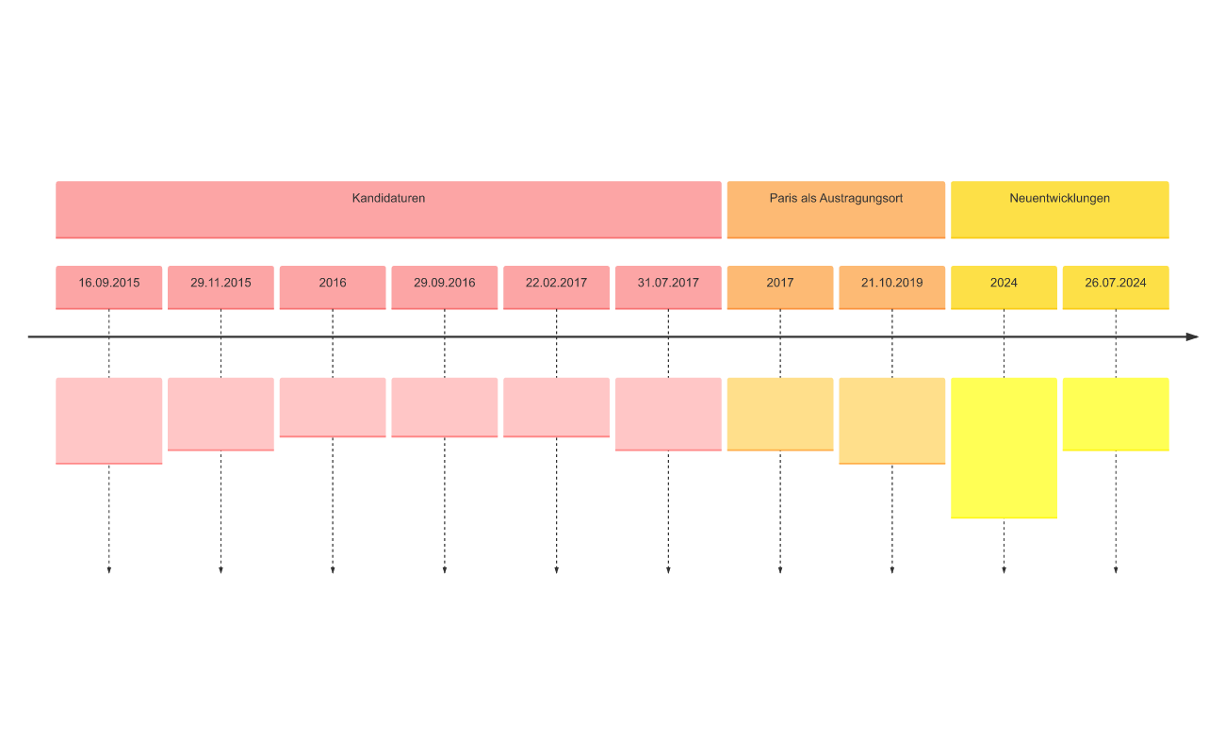

## Alternative für die digitale Bearbeitung durch Lernende 💻

### Bringe die einzelnen Stationen auf dem Weg zum historischen Ereignis in ihre chronologische Reihenfolge.

|  |  |
| --- | --- |
|  | Am 26. Juli 2024 werden die Olympischen Sommerspiele in Paris eröffnet. |
|  | Eine andere wichtige Entwicklung war die Entscheidung des IOC im Juli 2017, eine Doppelvergabe für die Spiele 2024 und 2028 vorzunehmen, falls Paris und Los Angeles sich auf ein Abkommen einigen könnten. |
|  | Zusätzlich wurde das Logo der Spiele 2024 am 21. Oktober 2019 im Pariser Kino Le Grand Rex vorgestellt, was den Startschuss für die Vorbereitungen markierte. |
|  | Ein weiteres bemerkenswertes Ereignis war die Entscheidung im März 2024, dass russische und belarussische Athleten aufgrund des russischen Angriffskrieges in der Ukraine als "Individuelle Neutrale Athleten" starten dürfen, jedoch nicht an der Eröffnungsfeier teilnehmen. |
|  | Bereits 2017 in Lima wurde Paris offiziell als Austragungsort bestätigt. |
|  | Schließlich zog auch Los Angeles am 31. Juli 2017 zurück und Paris blieb als einziger Bewerber übrig. |
|  | Am 29. November 2015 lehnte Hamburgs Bevölkerung die Bewerbung ab. |
|  | Rom folgte am 29. September 2016 und Budapest am 22. Februar 2017. |
|  | Bereits am 16. September 2015 kündigten Budapest, Hamburg, Los Angeles, Paris und Rom ihre Bewerbungen an. |